AVALIAÇÃO DE DADOS – DESEMPENHO MENSAL

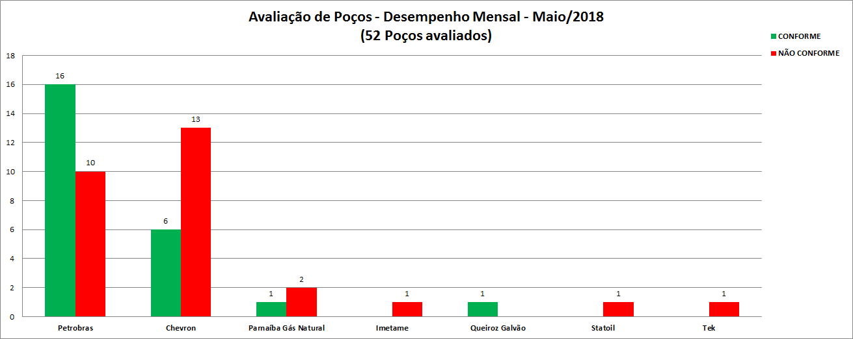

Avaliação de Poços - Maio/2018
OPERADORA | POÇO | STATUS
Chevron | 8FR28DARJS | CONFORME
Chevron | 9FR11DRJS | CONFORME
Chevron | 9FR12HRJS | CONFORME
Chevron | 9FR17DRJS | CONFORME
Chevron | 9FR31DRJS | CONFORME
Chevron | 9FR32DPRJS | CONFORME
Chevron | 8FR35DRJS | NÃO CONFORME
Chevron | 9FR20DPRJS | NÃO CONFORME
Chevron | 9FR41DRJS | NÃO CONFORME
Chevron | 9FR45DRJS | NÃO CONFORME
Chevron | 9FR7DPRJS | NÃO CONFORME
Chevron | 9FR9DPRJS | NÃO CONFORME
Chevron | 7FR6RJS | NÃO CONFORME
Chevron | 9FR1DRJS | NÃO CONFORME
Chevron | 9FR19DPRJS | NÃO CONFORME
Chevron | 9FR22DPRJS | NÃO CONFORME
Chevron | 9FR49DPRJS | NÃO CONFORME
Chevron | 9FR50DPRJS | NÃO CONFORME
Chevron | 9FR53iRJS | NÃO CONFORME
Imetame | 7GC12RN | NÃO CONFORME
Parnaíba Gás Natural | 7GVB4DMA | CONFORME
Parnaíba Gás Natural | 4PGN22MA | NÃO CONFORME
Parnaíba Gás Natural | 7GVR20DMA | NÃO CONFORME
Petrobras | 3BRSA1106DAAM | CONFORME
Petrobras | 3BRSA1342iRJS | CONFORME
Petrobras | 3BRSA1350RJS | CONFORME
Petrobras | 3BRSA164AM | CONFORME
Petrobras | 7CAM1431DRN | CONFORME
Petrobras | 7CAM1522DRN | CONFORME
Petrobras | 7CAM1524RN | CONFORME
Petrobras | 7CAM1527RN | CONFORME
Petrobras | 7ET1633RN | CONFORME
Petrobras | 7FSL66AES | CONFORME
Petrobras | 7IBU41DES | CONFORME
Petrobras | 7IBU53DES | CONFORME
Petrobras | 7MLL52HPRJS | CONFORME
Petrobras | 8JUB42ESS | CONFORME
Petrobras | 9BFR9DESS | CONFORME
Petrobras | 9JUB40DAESS | CONFORME
Petrobras | 3BRSA1359RN | NÃO CONFORME
Petrobras | 3BRSA19RJS | NÃO CONFORME
Petrobras | 4BRSA1102DBA | NÃO CONFORME
Petrobras | 7CAM1534RN | NÃO CONFORME
Petrobras | 7CNC38ES | NÃO CONFORME
Petrobras | 7FSR65ES | NÃO CONFORME
Petrobras | 7LL106DARJS | NÃO CONFORME
Petrobras | 7SLL5RJS | NÃO CONFORME
Petrobras | 9BRSA1159RJS | NÃO CONFORME
Petrobras | 7CNC39ES | NÃO CONFORME
Queiroz Galvão | 3SHEL8RJS | CONFORME
Statoil | 7PRG60HRJS | NÃO CONFORME
Tek | 1TEK3BA | NÃO CONFORME

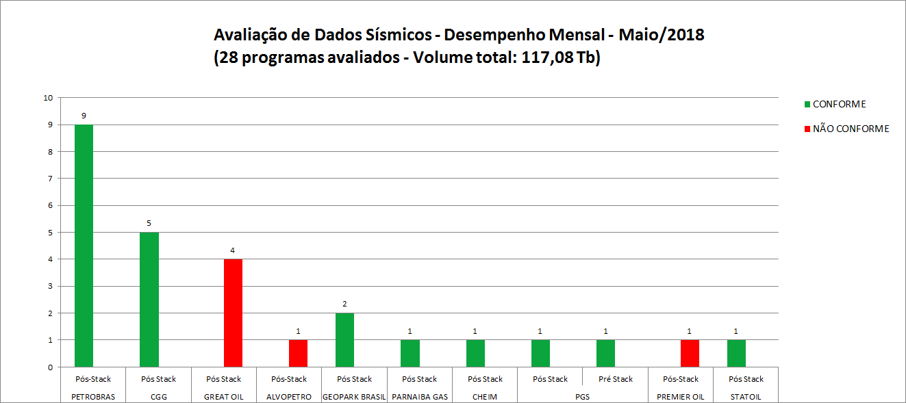

Avaliação de Dados Sísmicos - Maio/2018
EAD / OPERADORA | LEVANTAMENTO | VERSÃO | STATUS
ALVOPETRO | R0237_FAZENDA_ONCA | PSTM | NÃO CONFORME
CGG | 0116_FOZ_AMAZONAS_1A_IAGC | PSTM | CONFORME
CGG | 0264_ESM_FASE_III | KPSDM | CONFORME
CGG | 0264_ESM_FASE_III | RTM | CONFORME
CGG | 0321_4D_ALBACORA_2002_2011 | PSTM_BASE | CONFORME
CGG | 0321_4D_ALBACORA_2002_2011 | PSTM_MONITOR | CONFORME
CHEIM | R0252_FAZENDA_CANANEIA | PSTM | CONFORME
GEOPARK BRASIL | R0284_0303_3D_ACU_SABIA_MERGE | POSTSTM | CONFORME
GEOPARK BRASIL | R0284_0303_3D_ACU_SABIA_MERGE | PSTM | CONFORME
GREAT OIL | R0026_ARACAS_GREAT | PSTM | NÃO CONFORME
GREAT OIL | R0026_ARACAS_GREAT | STACK | NÃO CONFORME
GREAT OIL | R0026_ML_FBM_GREAT | POSTSTM | NÃO CONFORME
GREAT OIL | R0026_ML_FBM_GREAT | PSTM | NÃO CONFORME
PARNAIBA GAS NATURAL | R0303_2D_PN_ANGICAL_PSDM | PSDM | CONFORME
PETROBRAS | R0026_3D_RIACHO_DA_BARRA_CRS | PSDM_D | CONFORME
PETROBRAS | R0026_3D_RIACHO_DA_BARRA_CRS | PSDM_D_CRS | CONFORME
PETROBRAS | R0026_3D_RIACHO_DA_BARRA_CRS | PSDM_T | CONFORME
PETROBRAS | R0026_3D_RIACHO_DA_BARRA_CRS | PSDM_T_CRS | CONFORME
PETROBRAS | R0113_PARANA_2D_PSTM | POSTSTM | CONFORME
PETROBRAS | R0113_PARANA_2D_PSTM | PSTM | CONFORME
PETROBRAS | R0251_3D_CABO_FRIO_PSDM | PSDM | CONFORME
PETROBRAS | R0258_ITAPU | PSDM_D_K | CONFORME
PETROBRAS | R0302_LULA_NORTE_LESTE | PSDM | CONFORME
PGS | 0268_CEARA_FORTALEZA | BPSDM | CONFORME
PGS | 0268_SANTOS_SW_II_BS_1_SOUTH | PRE STACK | CONFORME
PREMIER OIL | R0258_0223_0267-CEARA_MERGE | PSTM | NÃO CONFORME
STATOIL | R0268_PEREGRINO | KPSDM | CONFORME

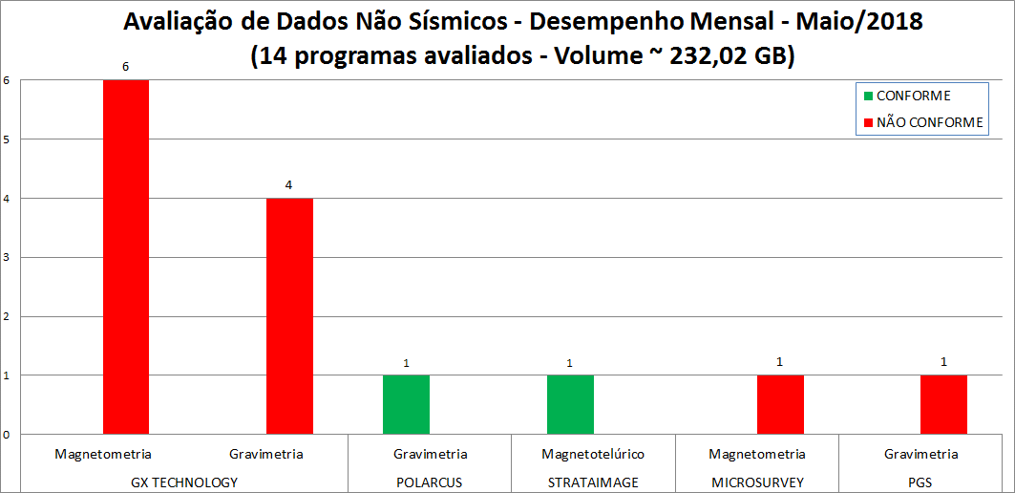

Avaliação de Dados Não Sísmicos - Maio/2018
EAD | LEVANTAMENTO | TECNOLOGIA | STATUS
GX TECHNOLOGY | 0022_MAG_2D_GREATERBRASILSPAN2 | MAGNETOMETRIA | NÃO CONFORME
GX TECHNOLOGY | 0022_MAG_2D_PELOTASSPAN | MAGNETOMETRIA | NÃO CONFORME
GX TECHNOLOGY | 0022_GRAV_2D_PELOTASSPAN | GRAVIMETRIA | NÃO CONFORME
GX TECHNOLOGY | 0022_GRAV_2D_BRASILSPAN3 | GRAVIMETRIA | NÃO CONFORME
GX TECHNOLOGY | 0022_MAG_2D_GREATERBRASILSPAN3 | MAGNETOMETRIA | NÃO CONFORME
GX TECHNOLOGY | 0022_GRAV_2D_BRASILSPAN1 | GRAVIMETRIA | NÃO CONFORME
GX TECHNOLOGY | 0022_GRAV_2D_BRASILSPAN2 | GRAVIMETRIA | NÃO CONFORME
GX TECHNOLOGY | 0022_MAG_2D_BRASILSPAN1 | MAGNETOMETRIA | NÃO CONFORME
GX TECHNOLOGY | 0022_MAG_2D_BRASILSPAN2 | MAGNETOMETRIA | NÃO CONFORME
GX TECHNOLOGY | 0022_MAG_2D_BRASILSPAN3 | MAGNETOMETRIA | NÃO CONFORME
MICROSURVEY | 0032_MAG_RECONCAVO_II | MAGNETOMETRIA | NÃO CONFORME
PGS | 0268_GRAV_CEARA_FORTALEZA | GRAVIMETRIA | NÃO CONFORME
POLARCUS | 0327_GRAV_3D_PAMA_M_337_265 | GRAVIMETRIA | CONFORME
STRATAIMAGE | 0308_MT_2D_MA_OPEO_PN1 | MAGNETOTELÚRICO | CONFORME

